Hutnik jedzie do Mławy
W najbliższą niedzielę „Duma Bielan” zagra w Mławie z tamtejszą Mławianką. Pierwszy gwizdek sędziego o godzinie 15:00.

Rywalizacja na stadionie MOSiR w Mławie będzie pojedynkiem czwartych zespołów ubiegłego sezonu. W minionych rozgrywkach Mławianka zajęła czwarte miejsce w grupie północnej, Hutnik zajął to same miejsce w grupie południowej. Przypomnijmy, że w obecnych zmaganiach MZPN dokonał przeniesienia warszawskich piłkarzy do rozgrywek na północy. Póki co zawodnikom Adama Fedoruka nie wiedzie się najlepiej. Remis 2:2 z Ostrovią Ostrów Mazowiecka oraz porażka z KS Łomianki 1:2 to z pewnością poniżej oczekiwań stawianych przed mławskimi futbolistami.

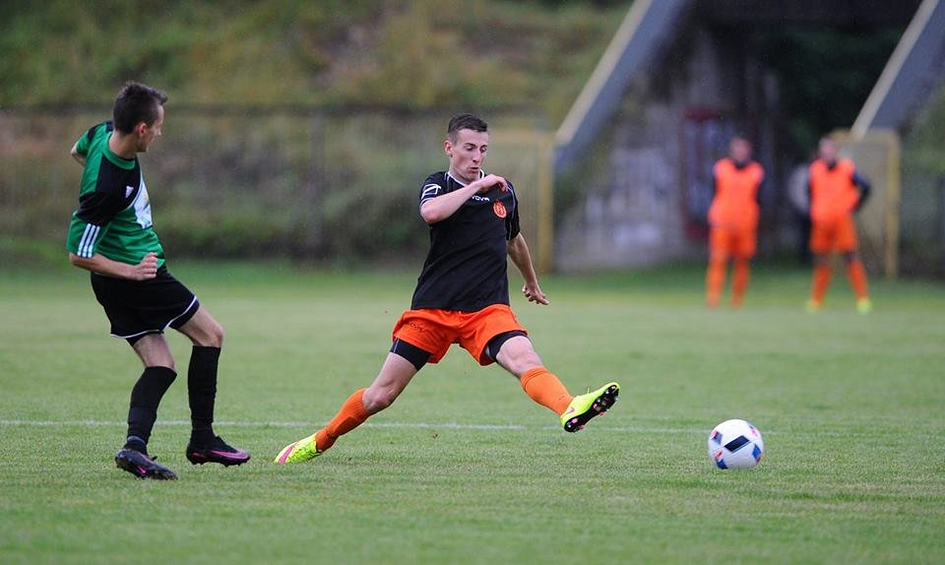
Niedzielny pojedynek będzie trzydziestą pierwszą oficjalną potyczką obu ekip. Szesnaście razy wygrywali piłkarze „Dumy Bielan”, pięć razy mecz kończył się remisem, a dziewięciokrotnie górą byli zawodnicy Mławianka.
Jak będzie w meczu 3. kolejki IV ligi mazowieckiej, grupy północnej? O tym przekonamy się już 14 sierpnia o godzinie 15:00.

